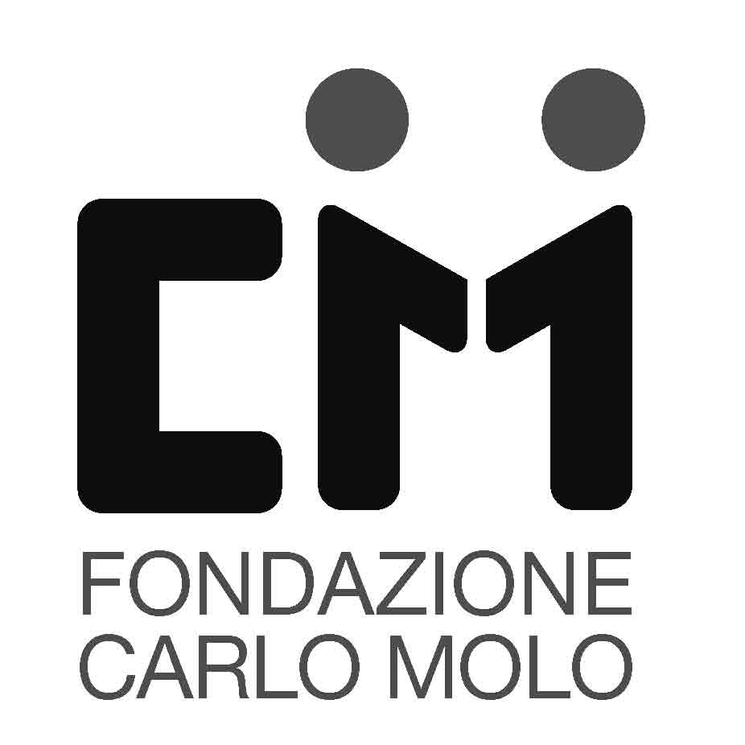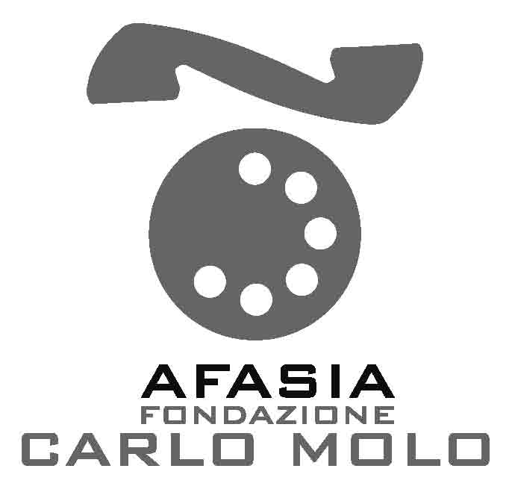


In occasione della Giornata Internazionale delle Persone Disabili
Con il patrocinio della Città di Torino

La Fondazione Carlo Molo onlus – Centro Afasia C.I.R.P.
Presenta l’azione di Teatro Sociale
COME GUERRIERI SENZA SPADA
Mercoledì 4 dicembre 2013 ore 21.00
Fonderie Teatrali Limone
Via Pastrengo, 88, 10024 Moncalieri Torino
Ingresso libero
Produzione
Fondazione Carlo Molo onlus
Ideazione e regia
Lorena La Rocca
In collaborazione con
Corso di Laurea in Infermieristica e Logopedia dell’Università di Torino
Master in Teatro Sociale e di Comunità dell’Università di Torino

Mercoledì 4 dicembre ore 21.00 le Fonderie Teatrali Limone accolgono il nuovo spettacolo che la Fondazione Carlo Molo onlus ha realizzato per sensibilizzare il pubblico sulle tematiche dell’Afasia.
Lo spettacolo è inserito nel programma dell’iniziativa “Torino + Cultura Accessibile” ideato dalla Fondazione Carlo Molo onlus con il patrocinio di Regione Piemonte, Città di Torino, Provincia di Torino.

L’azione teatrale verrà presentata in occasione della Giornata Internazionale delle Persone Disabili istituita dall’ONU nel 1992
Lorena La Rocca dopo aver contribuito alla realizzazione di “ConversAzioni” ha cucito una nuova partitura scenica nata dal laboratorio “NarrAzioni Teatrali” del Centro Afasia CIRP- Fondazione Carlo Molo ONLUS, che ha accolto, accanto alle persone con afasia, alcuni giovani studenti in formazione del Corso di Laurea in Scienze Infermieristiche e Logopedia: futuri professionisti della cura.

COME GUERRIERI SENZA SPADA è un racconto per quadri teatrali che si sviluppa attraverso azioni fisiche e partiture gestuali composte dal gruppo laboratoriale, per dare forma estetica al silenzio della persona afasica e raccontare la battaglia quotidiana di chi vuole farsi ascoltare.
Il rapporto con la malattia è stato raccontato agli studenti ripercorrendo le tappe del difficile percorso riabilitativo vissuto dalle persone afasiche. Studenti e attori con afasia, scambiando le loro esperienze giungono rappresentare il sistema ospedaliero da una duplice e diversa prospettiva, scoprendo un diverso concetto di Cura e di relazione.
I materiali artistici emersi dal laboratorio durato circa un anno, sono stati plasmati per raccontare l’afasia utilizzando diversi linguaggi espressivi: Musica, Fotografia e Azione Fisica si sostituiscono alle Parole. In particolare le musiche originali di Davide Sgorlon, e i ritratti fotografici di Silva Rotelli, sono frutto di precedenti percorsi espressivi sull'uso della voce e della mimica facciale nella comunicazione. La fotografia testimonia la trasformazione delle condizioni emotive dei partecipanti afasici, ed è stata utilizzata come mezzo di dialogo e narrazione in un'ottica di rafforzamento dell'identità personale e sociale.

Il teatro come formazione: dalla parte degli studenti
Nel corso del laboratorio della durata di un anno, i futuri infermieri e logopedisti e le persone con afasia hanno lavorato fianco a fianco producendo testi, azioni, e racconti sui limiti e le risorse di una relazione di cura che passa per l’ascolto del silenzio.
Attraverso la testimonianza diretta dei pazienti che hanno vissuto l’ospedalizzazione e il trauma del cambiamento improvviso, determinato dall’ictus e dall’afasia, è stato possibile formare sul campo gli studenti ad un’attenta e specifica comunicazione con la persona afasica.

Il teatro come cura e strumento di inclusione: dalla parte delle persone afasiche
Gli specifici percorsi di comunicazione segnico gestuale proposti dal laboratorio sviluppano azioni che si trasformano in testi. Questi testi spesso fanno emergere dei grandi non detti e permettono alle persone con afasia di esprimersi e comunicare mediando la difficoltà con l'approccio ludico del teatro.
Le persone con afasia prendono consapevolezza che un’altra comunicazione (extra verbale) è possibile sollevandole dal disagio del deficit subito e ritrovando un nuovo modo di relazionarsi con l’esterno.

Il Centro Afasia CIRP della Fondazione Carlo Molo onlus - dal 2004 lavora in continuità con i servizi territoriali e ha come obiettivo la presa in carico delle problematiche psicologiche, comunicative e sociali di persone con afasia e dei loro familiari.
Il Laboratorio di Teatro Sociale, attivo presso il Centro dal febbraio 2010, si propone di stimolare nelle persone con afasia modalità espressive non verbali. Partendo dalle risorse comunicative dei partecipanti vengono attivati percorsi che permettono di tradurre i contenuti verbali in azioni fisiche o mimiche. L’acquisizione di elementi di comunicazione segnico-gestuale permette ai partecipanti di porre le basi per conoscere e sperimentare una diversa possibilità narrativa. Si tratta di una vera e propria ricerca-intervento condotta in équipe dall’operatrice di Teatro Sociale e dagli psicologi/psicoterapeuti del Centro Afasia CIRP.
I gruppi sono condotti da Lorena La Rocca - mediatrice di Teatro Sociale e di Comunità e Tecnico della Comunicazione (LIS)- È sempre presente uno degli psicologi/psicoterapeuti del CIRP che assicura la continuità della presa in carico e il monitoraggio dello stato psicologico dei partecipanti.
Informazioni: Centro Afasia CIRP - Fondazione Carlo Molo onlus
Via Sacchi 42/E, 10129 Torino- Tel. 0115096230 centro.cirp@libero.it - www.fondazionecarlomolo.it

Informazioni
Fondazione Carlo Molo onlus
Informazioni:
Tel: 011.8171483
progetti@fondazionecarlomolo.it
www.fondazionecarlomolo.it

Ufficio Stampa
Daniela Trunfio
Fondazione Carlo Molo
Cell. 339.6116688
daniela.trunfio@fastwebnet.it

COME GUERRIERI SENZA SPADA
Mercoledì 4dicembre 2013 ore 21
Fonderie Teatrali Limone
Via Pastrengo, 88, 10024 Moncalieri Torino
Ingresso libero

Produzione
Fondazione Carlo Molo onlus
Ideazione e regia
Lorena La Rocca
In scena
Livia Bratus, Michele Candolfo, Jessica Cantamessa, Angela Deguglielmi, Lina Ficarra , Francesco Fissolo Federica Morra, Eveline Nanescu, Pierluigi Patrignani, Antonietta Pusceddu Bruno Sandrino, Gabriella Startari, Chiara Tomasello, Federica Vivenza, Alessandra Zanellato, Simone Zamarian
E la partecipazione di: Fabrizio Stasia e Federica Tripodi
Musiche originali tratte dal laboratorio di canto armonico CIRP
Davide Sgorlon
Fotografie tratte dal laboratorio “Alfabeto Teatro” CIRP
Silva Rotelli
Ricerca drammaturgica:
Lorena La Rocca con l’assistenza di Marida Bruson e Pino Fiumanò
Supervisione e coordinamento
Stefano Monte, Patrizia Massariello
Voci narranti
Renato Comitangelo, Bruna Parodi
Luci e audio
Claudio Albano, Federico Merula

Si ringraziano inoltre per il sostegno e la promozione del progetto
Dott.ssa Paola Guglielmino, Patrizia Massariello.
Il gruppo di lavoro ringrazia: Esther Ruggiero, Alessandra Rossi Ghiglione, l'equipe del Centro Afasia CIRP, i famigliari degli attori per la grande partecipazione e per il sostegno.

Un ringraziamento particolare ai Presidenti dei Corsi di Laurea in Infermieristica e Logopedia dell’Università di Torino: Prof. Roberto Albera e Prof. Valerio Dimonte

